שמעון פרס

**ברכות לעיר נתניה על זכייתה בתו הפלטינה היוקרתי מטעם מכון התקנים**

**11/02/17**

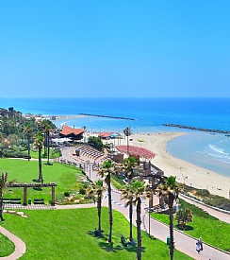

עיריית נתניה-הרשות הגדולה היחידה בארץ בעלת תו פלטינה  
עיריית נתניה הוסמכה לאחרונה בתקן חמישי במספר - תקן לניהול אנרגיה.  
הסמכה זו הקנתה לעירייה את תו הפלטינה היוקרתי המוענק לארגונים המוסמכים בחמישה תקנים ומעלה.  
העירייה, אשר חרטה על דגלה את המילה איכות, פועלת בתהליכים של שיפור מתמיד ומציבה את המבדקים והבקרות כמסד בסיסי בעבודתה.